**2021 - ÅRSMELDING FOR**

**VESTERØY MENIGHET**

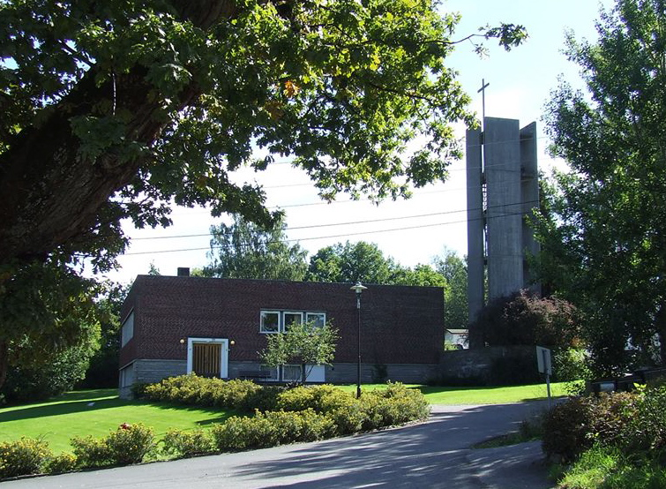

**Kort beskrivelse av sognet:**

Ved utgangen av 2019 hadde Vesterøy menighet 6601 innbyggere og 4239 medlemmer/tilhørende (64,2%).

I menigheten ligger det sju barnehager, fire barneskoler, to ungdomsskoler og en privat videregående skole.

Innen menighetens grenser finnes et boligsenter for eldre, boliger for mennesker med psykisk utviklingshemming og Vesterøya idrettspark. Barn og unge har et bredt kulturelt tilbud: korps, fotball- og håndballag, og grendehus med musikk og dramatilbud. Menigheten ligger mellom to fjorder, og har de beste strendene og fine uteområder.

**Menighetens visjon: Gud gir – vi deler.**

Vesterøy menighet skal holde fram de gaver Gud gir: skaperverket, nåden, håpet, som vi mottar gjennom Ordet og sakramentene.

Vesterøy menighet skal være en raus og synlig kirke i nærmiljøet.

**Menighetens faste ansatte:**

John Peder Grimsmo (sogneprest 100%)

Jeanette Eika (menighetspedagog 100%)

Ingar Buer (kirketjener m/vaktm og diakonfunksj.100%)

Stian Tveit (kirkemusiker 60%)

Astrid Sandnes (diakon 20% i permisjon hele året)

Marit Knoph diakoniarbeider 10% frem til sommeren.

Erik Brøntveit (prest 20% vikariat frem til sommeren)

Ruben Heitmann (prest 20% etter sommeren)

Vesterøy menighetsbarnehage hadde 11 ansatte.

**Menighetsrådets valgte medlemmer 2021:**

Erling George Bergendahl Hohler (leder og ble gjenvalgt i november)

Mai Helene Veidal Myhre (nestleder og ble gjenvalgt i november)

Mona Amundsen Nomme

Marit Knoph

Bjørg Merethe «Possa» Weie Nilssen (i permisjon fra mai 2021)

Kari Merete Markman

Marit Knoph trakk seg ut av menighetsrådet og som fellesrådsrepresentant i september 2021

VARAMEDLEMMER: Mona Røedvang, Trude Holm Karlsen, Arnt Chr. Bryde.

Mona Røedvang rykket opp som fast medlem og Arnt Christian Bryde gikk inn som fellesrådsrepresentant.

I 2021 ble det avholdt 11 møter og behandlet 76 saker. Alle møter og saker er referert. Staben har hatt mulighet til å være med på MR-møtene.

Menighetsrådet har hatt tre store saker dette året:

1. **Barnehagen.** Hva skulle vi gjøre med Vesterøy Menighetsbarnehage? Styrer Kate Inger Halmrast ville komme til å gå av med pensjon i løpet av noen få år, og vi ville måtte finne en ny styrer. Den økonomiske risikoen var blitt større i løpet av årene som hadde gått siden den ble omgjort til en heldagsbarnehage. Blant annet oppdaget vi at vi hadde (og har fremdeles) pensjonsforpliktelser på over 1.5 mill. kr, som ikke var bokført som utestående fordringer pga. måten regnskapet ble ført på. Kunne vi gjøre noe for å redusere risikoen for menigheten?  Etter mye frem og tilbake ble vi enige om å avhende barnehagen til Læringsverkstedet. Virksomhetsovertagelsen ble gjennomført 1. desember.
2. **Kirkelig organisering.** I løpet av høsten har MR tatt stilling til, og avgitt en uttalelse om, et høringsnotat fra Kirkerådet om kirkelig organisering, hovedsakelig på prostinivå.
3. **Ny sogneprest i Vesterøy sokn.**

Sognepresten sa opp sin stilling i desember, og MR har kommet med innspill til utlysningsteksten for stillingen. MR, ved Mona Nomme deltar på intervju og prosessen frem mot en ny innstilling.

**VESTERØY MENIGHET SITT ARBEID 2021**

**COVID-SITUASJONEN:**

Året 2021 ble igjen et krevende år på grunn av coronasituasjonen. Kirken var innimellom helt nedstengt for fysisk tilstedeværelse for publikum, og i andre perioder har det vært strenge antallsbegrensninger med strenge smittevernsregler. Stadige endringer i smittevernsregler og retningslinjer har gjort det krevende for staben å være oppdatert og vite hva som har vært gjeldende regler til enhver tid. Nå i ettertid ser vi tilbake på godt håndterte arrangementer.

I 2021 har vi fått på plass masse teknisk utstyr for streaming. 8 kameraer med mixeutstyr har blitt håndtert av ungdomsleder Kasper Eika og Stian Tveit og vi har sendt gudstjenester direkte ut på Vesterøy kirkes Facebookside og Youtubekanal. Totalt har vi sendt 31 gudstjenester direkte på Facebook og Youtube. Vi erfarer å nå ut til langt flere enn dem som til vanlig kommer til våre fysiske gudstjenester, og har i 2021 hatt en 25% økning i antall følgere av Vesterøy kirkes Facebookside. Gudstjenestene har man kunne se i en uke etter at de var avholdt, og har hatt inntil 1200 visninger og nådd opptil 5000 personer. Samtidig har «av og på»-situasjonen med åpne og stengte gudstjenester, og varierende antallsbegrensninger, gjort at flere av våre «faste kirkegjengere» heller har holdt seg hjemme, enn å komme til kirken når vi faktisk har vært åpne.

**Økonomi:**

Menigheten kom i 2021 ut med et samlet mindreforbruk på kr 389 912,-. Av dette hadde barnehagen et mindreforbruk på kr 245 671,-, mens menighetens overskudd endte på kr 144 241,-.

Menigheten fikk ikke avholdt sin årlige markedsdag, men Jeanette Eika arrangerte loddsalg gjennom konfirmantene. Vi avholdt julebasar. Disse to aktivitetene ga oss en inntekt på drøye kr. 70. 000,-

Offer til eget arbeid ga en inntekt på rundt kr 109 000,-.

Givertjeneste og enkeltgaver fra enkeltpersoner ga oss en inntekt på kr. 75 250,-.

Dette er vi svært takknemlige for!

**Vesterøy menighetsbarnehage**:

Barnehagen har hatt 41 barn og 11 fast ansatte. Det har vært en del fravær i løpet av året, men den har taklet koronasituasjonen godt. Gjennom året har barnehagen med kristen formålsparagraf bygget driften på grunnleggende kristen og humanistisk arv og tradisjon. Barnehagens visjon har vært: «Vi lærer og løfter sammen»

Barnehagens 35 års jubileum ble feiret 1. september med foreldre, boller og avisartikkel. Personalet feiret i tillegg på Eidene på Tjøme kombinert med et planleggingsmøte.

Den 1. desember ble barnehagen overført til Læringsverkstedet, Solkollen konseptbarnehager. Styrer gjennom 35 år, Kate Inger Halmrast, fulgte med på overtagelsen av Læringsverkstedet, og går av med pensjon 1. februar 2022. I løpet av 2021 gikk også to andre medarbeidere av med pensjon, Mette Furustad Henriksen og Torunn Iversen, etter lang tids tjeneste i barnehagen.

**Trosopplæring 0-18 år i henhold til vedtatt trosopplæringsplan**

**Målsetting**:Alle døpte skal få en systematisk opplæring i kristen tro med de retningslinjer som er gitt oss av kirkerådet via «Gud-gir-vi-deler». Arbeidet vårt skal preges av opplevelsesbasert opplæring som kan skape undring og tro hos barn og ungdom.

**Dåpssamtaler i forkant av dåp**: Publikum melder dåp via kirkens felles nettside. Dåpssamtale blir avholdt på faste dager i kirkerommet. Det er sognepresten som har samtalene. Vi hadde 10 dåp i 2021 (53% i målgruppen).

Kirkene har ikke lengre mulighet til å få informasjon om fødsler i sognet fra folkeregisteret, så vi har en utfordring med å nå ut med informasjon om dåp. Dette gjelder alle kirker.

**Babysang**:

Avholdes hver tirsdag formiddag i kirken. Tiltaket består av sangstund med fokus på samspill mellom barn og forelder, samt sosial lunsj i etterkant.

I 2021 har gruppa bestått av 15 barn (79% i målgruppen) med en eller to foreldre som har vært innom babysangen. Babysang ledes av Jeanette Eika, og Ingar Buer hjelper til med rigging og mat.

**Utdeling av Min kirkebok til fire-åringer i høstsemesteret**:

Barn som fylte 4 år i 2021 ble i år invitert til høsttakkefestgudstjeneste. Vesterøy menighetsbarnehage og minigospel Syng&Smil deltok med sang. Det var 8 barn som mottok bok (22% av målgruppen).

**Minigospelkoret Syng & Smil**

Syng & Smil har gjennom 2021 hatt 9 øvelser på mandager og deltatt på 1 gudstjeneste. På første øvelse kom det 8 barn, men utover høsten ble det til slutt totalt 14 barn som ble registrert og fikk t-skjorte. Alle øvelser startet felles med Barnegospel i kirkerommet og er lagt opp slik at barna får være med å velge sanger de øver på. Det er alltid en solomikrofon som barna kan synge i. Dette er en populær aktivitet. Hver øvelse har det blitt trukket ut et barn som vinner en liten premie. Det er kun Linda Iren Bjerkeng som har ansvaret for Syng & Smil øvelsene. Derfor har det vært sårbart. Foreldrene har vært støttende og positive. Syng & Smil fyller rollen som en positiv del av Vesterøy Kirkes barne- og ungdomsarbeid.

**”Førsteklasses” for seksåringer med utdeling av ”Bibelboka mi”:**

Det ble sendt brev hjem til alle 6 åringer tilhørende menigheten og invitert til samling i kirkerommet en ettermiddag i forkant for søndagens familiegudstjeneste. Dessverre var det ikke nok barn til å gjennomføre samlingen, men 7 barn (29% av målgruppen) ønsket å få boka levert hjem. Noen av barna deltok sammen med familien på søndagens gudstjeneste.

**Konfirmantundervisning med leir og konfirmasjon på høsten**:

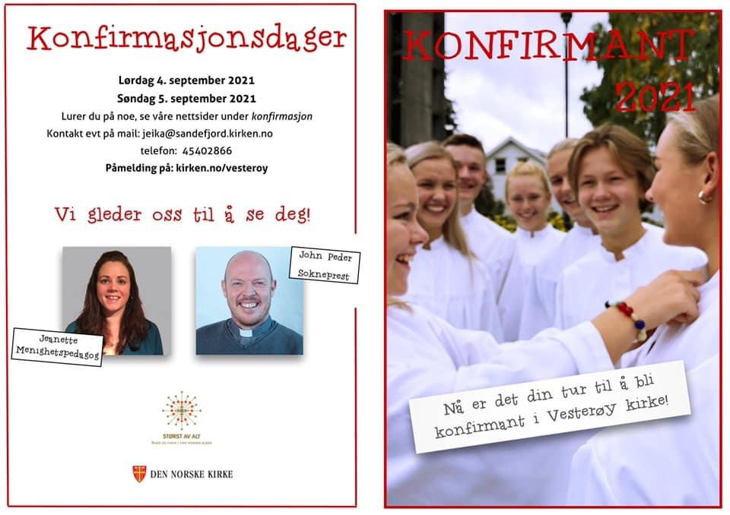

Ungdommene starter opp undervisning når de går i 9. klasse og konfirmeres høsten i 10. klasse. Vesterøy menighet har ansvar for ungdommer tilhørende Varden og Skagerak ungdomsskole. Dette innebærer at vi går ut over sognegrensene.

I 2021 konfirmerte vi 57 ungdommer. Konfirmasjonene ble avholdt som planlagt, tross coronasituasjonen, men pga antallsbegrensning i kirken, ble gudstjenestene også streamet.

Nytt i 2021 var at vi kunne avholde konfirmantleiren, denne gangen på Strand leirsted. En overnatting mindre enn tidligere gjorde at programmet også ble tettere, men stemningen var allikevel høy og avskjeden trist.

**Generell info**: Det er menighetspedagog Jeanette Eika som har ansvaret for å informere menighetsråd og stab om trosopplæringsarbeidet slik at det jobbes i henhold til godkjent plan. Det er menighetsrådet som står ansvarlig for at menigheten kommer i mål med planlagte tiltak.

Til alle tiltak sendes det ut brosjyrer til alle medlemmer i målgruppen i sognet. Det er hovedsakelig døpte barn/unge tilhørende sognet som er målgruppen basert på retningslinjer for den pålagte planen.

**Aktiviteter for barn og ungdom som ikke inngår i trosopplæringsplanen.**

**Vesterøy barnegospel for barn i barneskolealder:**

Vesterøy Barnegospel hadde ingen øvelser i vårsemesteret 2021 grunnet koronarestriksjoner. Etter sommeren kunne koret starte opp igjen og hadde ukentlige øvelser fra slutten av august til begynnelsen av desember. I denne perioden sang koret på tre gudstjenester i kirken og gjorde også innspilling til adventskalenderen som ble vist på julaften. Koret hadde ca. 15 medlemmer i 2021. Dirigent er fortsatt Sara Kjennbakken Rove.

**Ungdomsledertrening som utvikler ledere til trosopplæringstiltakene**:

Vi hadde tilsammen 16 ungdommer med i ledertreningsprogrammet vårt i 2021 (vår og høst). Vi har en kapasitet på 15-18 ungdommer pr år avhengig av sammensetningen i gruppa. Dette er en lukket gruppe, hvor hovedlederne plukker nye deltagere ut ifra behov. Ungdommene i denne gruppa får tett oppfølging i løpet av året, og de forplikter seg til et program som består av obligatoriske samlinger. Ungdommene fra denne gruppa bidrar på minimum 14 gudstjenester i løpet av året. Det er ledere fra denne gruppa som i all hovedsak drifter menighetens store konfirmasjonsleir. Pga coronasituasjonen ble mye av opplegget amputert i år, og studieturen til Roma avlyst. Det er John Peder Grimsmo og Jeanette Eika som er hovedledere.

**Unge voksne gruppe som bidrar inn mot trosopplæringstiltakene**:

John Peder og Jeanette har et samarbeid med tidligere ungdomsledere som sporadisk bidrar til ulike aktiviteter og gudstjenester. Konfirmasjonsleiren er en av aktivitetene vi benytter dem til. Unge voksne-gruppen inviteres også med på gudstjenesten 4. s. i. advent med temaet «hjem til jul» og en påfølgende julemiddag. I 2021 ble dette avlyst.

**Barnehage/skole/kirkesamarbeid**

På grunn av pandemien ble det ikke avholdt gudstjenester for skoler og barnehager i 2021.

**Arbeid rettet mot voksne**

**Sandefjord Gospelkor:**

Sandefjord gospelkor har ved utgangen av 2021 36 medlemmer. Koret øver i Vesterøy kirke mandager. Dirigent er Marit Knoph og pianist er Stian Tveit.

Året 2021 var sterkt preget av coronapandemien. Første halvår var det mye restriksjoner og koret kunne ikke starte opp før 6. september og avholdt 13 øvelser. Koret deltok på julebasaren i Vesterøy kirke 27.nov og på «Lys i mørket» i Sandar kirke 5.des. Strenge restriksjoner førte til at julekonserten 12.des ble avlyst. Koret fikk en ny ledergruppe i desember bestående av:

Anita Aspenes, Sibylle Carl, Stine Horn Hansen, Anne Grethe Thoresen og Jeanette Eika.

**Formiddagstreff**: Et sosialt arrangement med måltid og forskjellige tema for de eldre i menigheten første tirsdag i måneden. Sølve Næss Holm er hovedleder og Thor Johannes Kristiansen er fast pianist. En komite på 6 personer har det praktiske ansvaret. Pga coronasituasjonen ble det kun avholdt 2 treff i 2021, i oktober og november med henholdsvis 15 og 12 deltagere inklusiv komite og talere. I desember vedtok menighetsrådet å avvikle formiddagstreffet, og heller satse fullt på ettermiddagstreffet på Framnessenteret.

**Ettermiddagstreff på Framnessenteret**:

Et sosialt arrangement med ettermiddagskaffe og andakt som gjennomføres andre tirsdag hver måned. Ellen-Mari Hauan har vært hovedleder med Thor Johannes Kristiansen som pianist. En liten komite har hatt det praktiske ansvaret for arrangementet som gjennom 2021 kun har blitt benyttet av beboerne på senteret. Men tilbudet er også åpent for folk utenfra.

I 2021 ble 4 samlinger avholdt, hver gang med 25-30 deltakere. Ellen-Mari har i tillegg etablert en gruppe som møtes 1. og 3. mandag i måneden hvor hun leser fra Bibelen for dem.

Ellen Mari ga seg som leder for ettermiddagstreffet i 2021, og Sølve Næss-Holm overtar ledelsen. Ellen-Maris tilstedeværelse på Framnessenteret har ført til at hun har blitt valgt inn som Kirkens representant i brukerrådet på senteret.

**Bibelgrupper**: Menigheten har tre selvstendige bibelgrupper som har holdt det gående på egenhånd i mange år. Pandemien begrenset også disse gruppene i 2021.

**Arbeid med et særskilt diakonalt fokus**

**Målsetting ut fra diakonal plan: diakonien skal virkeliggjøre verdiene nestekjærlighet, inkluderende fellesskap, vern om skaperverket og kamp for rettferdighet.**

**Felles diakonitiltak i byen:**

* Kristent Interkulturelt Arbeid (KIA). Menighetens representant er Katharina Næss-Holm.
* Sorggrupper (samarbeid mellom byens menigheter og ledes av byens diakoner).
* Temakvelder om sorg (samarbeid mellom byens menigheter og ledes av byens diakoner).
* Integrering av psykisk utviklingshemmede i kirken (SIMEN), samarbeid på prostiplan.

Grunnet smittevernssituasjonen har mye av dette ligget nede gjennom 2021.

**Menighetens egne diakonitiltak:**

**Sjelesorg- og samtaletilbud**: John Peder Grimsmo og Jeanette Eika har hatt sjelesorgssamtaler ved tilfeldige anledninger og forespørsler.

**Besøkstjeneste:** For tiden er det ingen faste besøkere i organisert besøkstjeneste, men Ingar Buer, som i 2021 har overtatt 20% diakonistilling, har utført noen enkeltbesøk. Sølve Næss-Holm har i tillegg gjennom året hatt noen telefoner av diakonal art.

**Kirkens Nødhjelps fasteaksjon** ledes av John Peder Grimsmo og Jeanette Eika.

Innsamlingen foregikk i 2021 kun digitalt, og det ble samlet inn over kr. 30000,- fra menigheten.

**Gudstjenesten**

**Målsetting ut fra virksomhetsplanen**: Et sted for et møte med Den treenige Gud og for fellesskap med andre mennesker. Et sted for livstolkning og livsmestring - en plass hvor liv og tro møtes.

**Gudstjenesteutvalget**:

Består av frivillige og ansatte som jobber med saker vedrørende de ulike gudstjenestene. I 2021 har det ikke blitt avholdt noen møter.

**Generelt om gudstjenesten:** I de siste årene har Vesterøy kirke et snitt på rundt 100 deltagere pr. gudstjeneste. Og vi har i snitt gudstjeneste tre av fire søndager i måneden.

Vi har godkjent gudstjenesteordning med tre hovedgudstjenester, og de fordeles på én familiegudstjeneste, én temagudstjeneste og én gudstjeneste (høymesse) i måneden. Familiegudstjenester er ofte knyttet opp mot et trosopplæringstiltak hvor aldersspesifikke grupper inviteres spesielt. Temagudstjenestene en gang i måneden er som oftest knyttet opp mot ungdommer og konfirmanter. Hovedgudstjenesten er den mest tradisjonelle gudstjenesten. I de fleste gudstjenester feirer vi nattverd. Unntak er evt ved familiegudstjenester med dåp.

Det er forsangere, solister, kor og øvrige musikalske innslag på de fleste gudstjenester.

Det tilbys kaffe og noe enkelt å bite i etter hver formiddagsgudstjeneste. På enkelte kveldsgudstjenester har vi kveldsmat i etterkant. På familiegudstjenester, eller ved særskilte arrangementer, har vi kaker/mat.

Prester og kirkemusiker jobber med å ha fokus på mangfold og variasjon i musikk, liturgi, prekenarbeid og på å integrere frivillige.

Menigheten har faste medliturger, kirkeverter, kirketjenervikarer.

Året 2021 har vært spesielt i forhold til Covid-19 (les under første avsnitt: Coronosituasjonen). Kirkekaffe har kun vært servert i 4 gudstjenester i løpet av 2021. Nattverd har blitt feiret ut fra tidens restriksjoner. Færre deltagere på gudstjenestene og flere som følger digitalt, utfordrer menigheten på mange felt. Vi har hele tiden avholdt gudstjenestene med 78-melodiene i de liturgiske leddene, og lært å leve med dem.

**Misjon og økumenikk**

**Misjon:** Menigheten støtter et misjonsprosjekt for HimalPartner i Nepal med til sammen kr. 10000 pr. år. Alt av dette ble i år samlet inn gjennom ofringer.

**Økumenikk:** Gjennom prostiet samarbeides det med andre menigheter og frimenigheter i byen om fellesmøter og andre særskilte gudstjenester og arrangementer. 2. pinsedag på Knattholmen og Bryggekapellet i slutten av juli ble i år gjennomført.

**Faste enkeltarrangementer i menighetens regi**

**Markedssdag**

Ble avlyst pga coronasituasjonen. Loddsalg ble allikevel gjennomført av konfirmantene. Inntekten ble nesten kr: 29 000,-

En meget bra innsats fra konfirmantene!

**Julebasar**

Julebasaren ble til stor glede avholdt før nye nedstengninger kom før jul. Sandefjord Gospelkor arrangerte loddsalg på bok og deltok med sang på dagen.

Inntektene i år ble rundt kr 44 000,-

**Medarbeiderfest**

Ble ikke avholdt i 2021

**Facebook og nettside:**

Menigheten har en Facebookside som ved utgangen av 2020 hadde rundet 1000 følgere. I løpet av 2021 økte antall følgere til 1260. Ny hjemmeside har også blitt opprettet i 2021, med adresse: https://vesteroy.menighet.no